**PHIẾU BÀI TẬP**

**HOẠT ĐỘNG TRẢI NGHIỆM LỚP 1**

***Bài 17: Ngày Tết quê em***

**Bài 1: Kể tên các đồ vật có trong ngày Tết**

……………………………………………………………………………….

……………………………………………………………………………….

……………………………………………………………………………….

……………………………………………………………………………….

**Bài 2: Con hãy khoanh tròn vào những loại quả con chọn bày mâm ngũ quả**

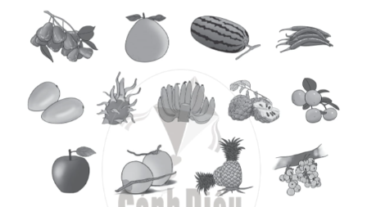

**Bài 3: Con hãy kể những việc đã làm để chuẩn bị cho ngày Tết**

……………………………………………………………………………….

……………………………………………………………………………….

……………………………………………………………………………….

……………………………………………………………………………….